# 硬件设备

# 驱动程序

## 下载驱动

## 下载地址

<https://developer.leapmotion.com/get-started/>

## 安装驱动

## 控制面板

# 接入设备应用程序

## 分辨率选择

## 菜单

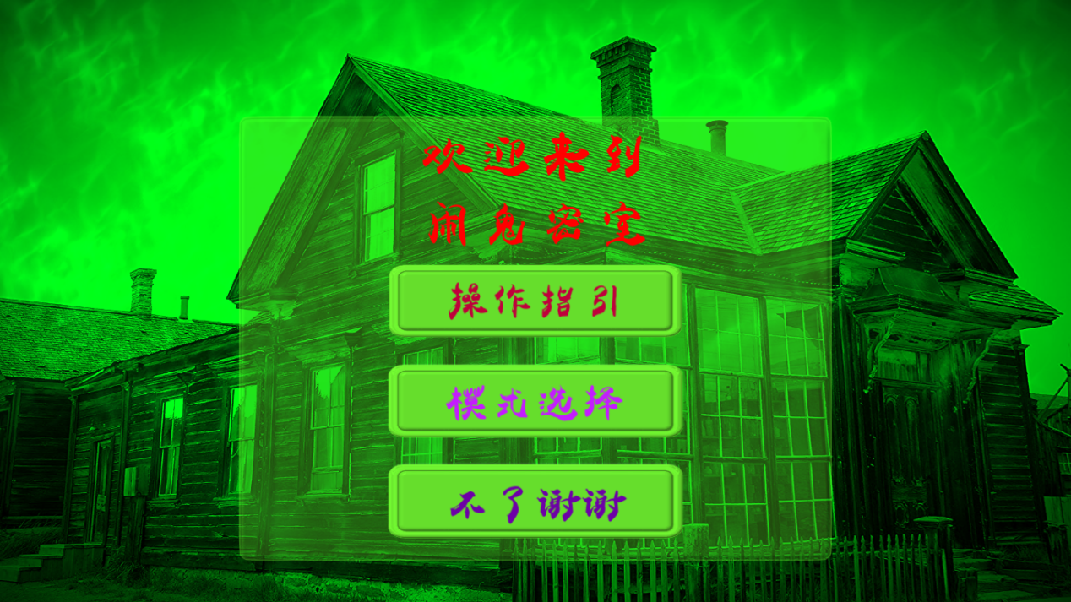

选择分辨率后启动应用，进入菜单界面。

### 操作指引

鼠标控制

无Leap Motion设备接入的情况下，程序将启用鼠标控制，可通过鼠标与UI或场景中的物体进行交互。

手势控制

接入Leap Motion设备并正确启动驱动的情况下，程序将禁用鼠标，转为手势控制模式，利用手势与UI或场景中的物体进行交互。

### 模式选择

家居控制模式：在该模式下，场景中启用操作指引，呈现的功能为正常模式。

惊悚鬼屋模式：在该模式下，场景中关闭操作指引，呈现的功能为鬼屋模式。

## 客厅

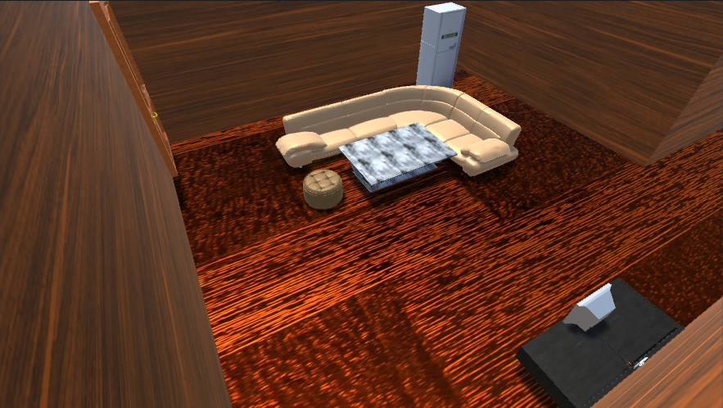

应用场景一，可交互对象包括电视插头、插座（仅正常模式）。

**电视**

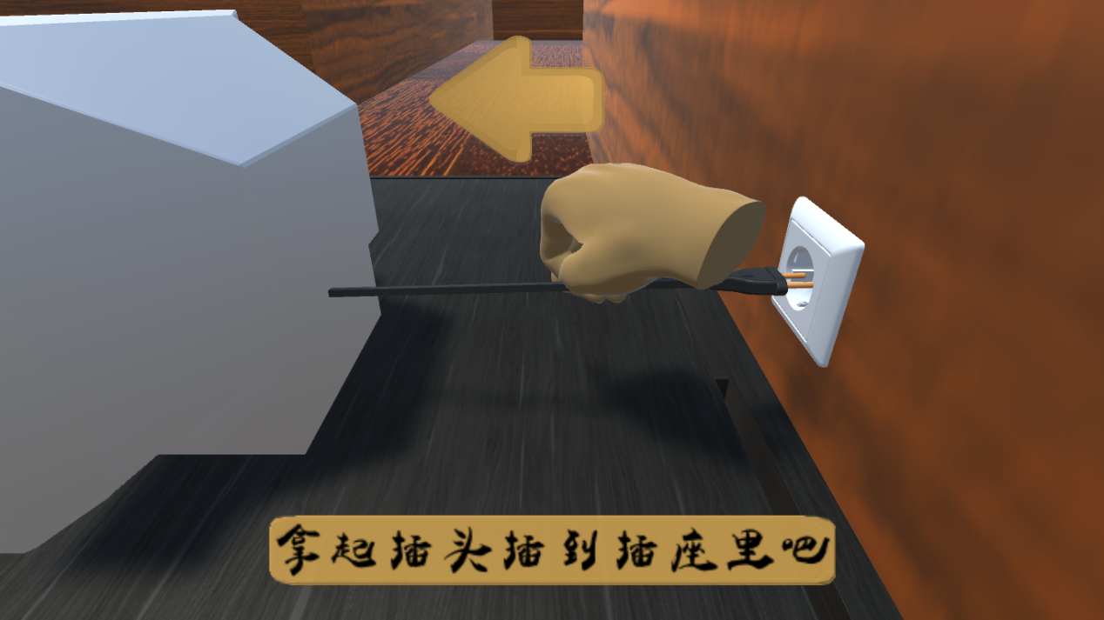

手势：用手抓起电视插头，移动到插座位置，松手后打开电视，拔下插头关闭电视。

鼠标：鼠标点击电视插头，移动到插座位置打开电视，点击并移开插头关闭电视。

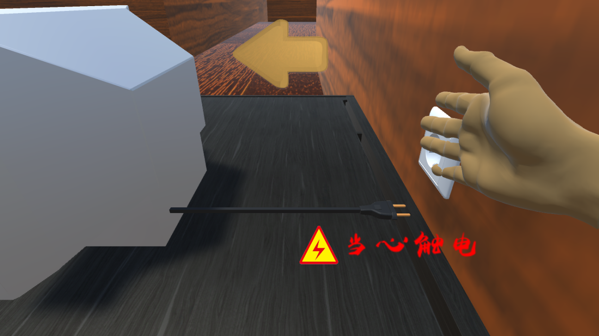

手势：手部触及插头会发出警告（仅正常模式）。

鼠标：鼠标移动到插头位置会发出警告（仅正常模式）。

## 走廊

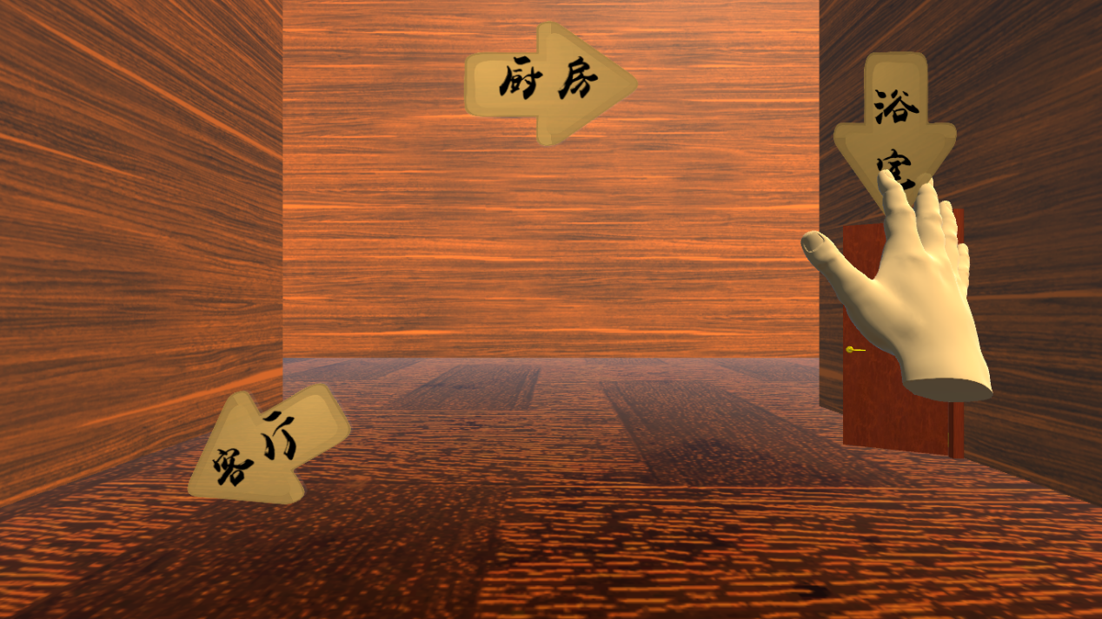

应用场景二，从走廊可切换至客厅、浴室或厨房。

## 浴室

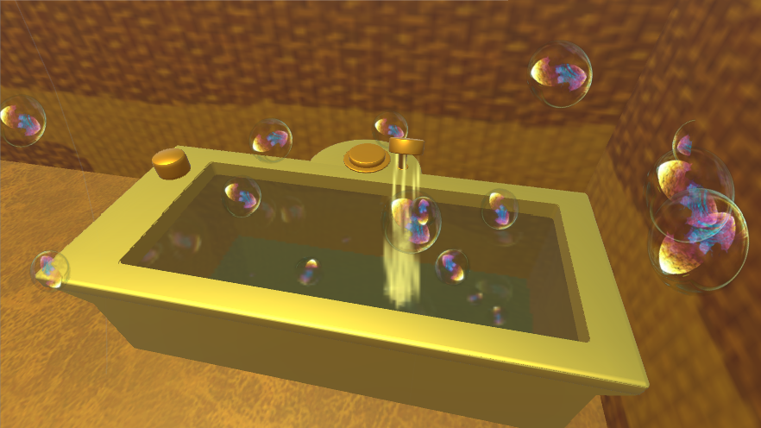

应用场景三，可交互对象包括浴缸注水开关和排水开关。

**浴缸**

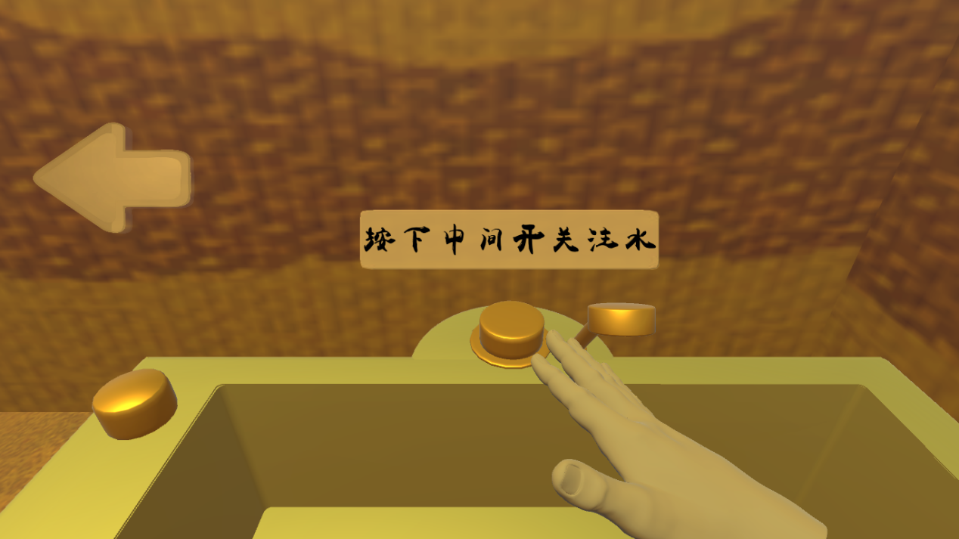

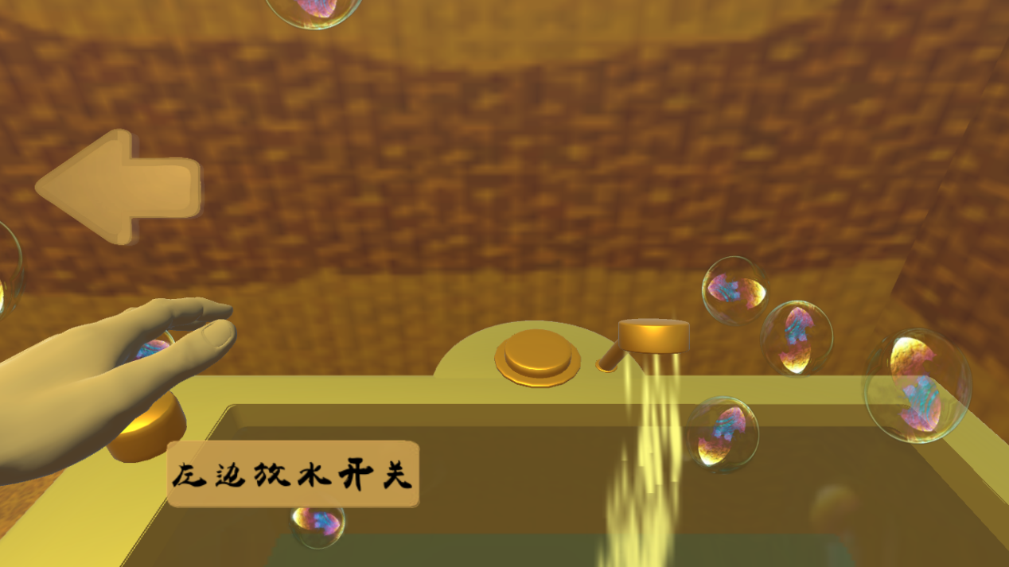

手势：用手触碰注水开关开始注水，触碰排水开关开始排水，注水量智能控制，不会溢出。

鼠标：鼠标点击注水开关开始注水，点击排水开关开始排水。

## 厨房

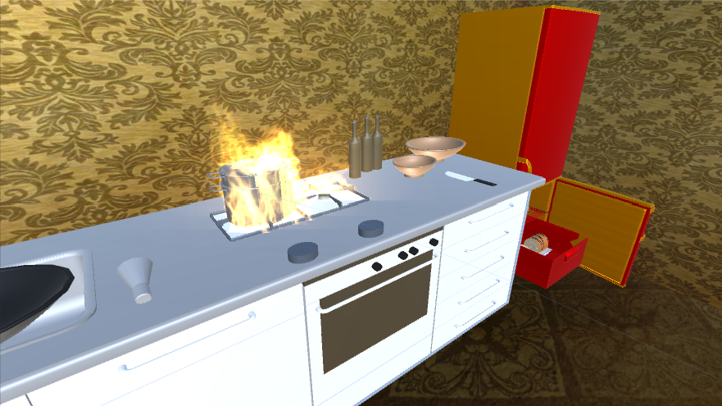

应用场景四，可交互对象包括灯光、炉灶和冰箱。

**灯光**

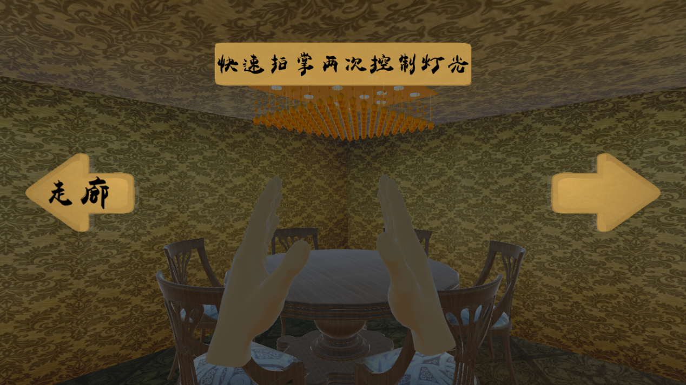

手势：双掌相对，手指伸开，快速连续拍掌两次，开启或关闭灯光。

鼠标：鼠标双击画面中央位置，开启或关闭灯光。

**炉灶**

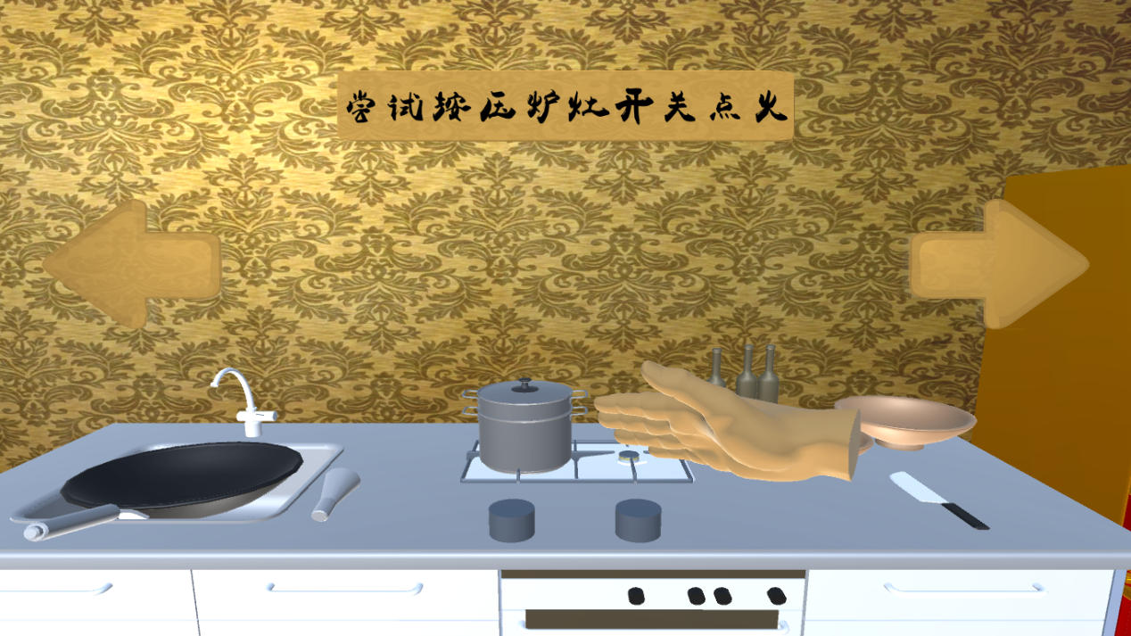

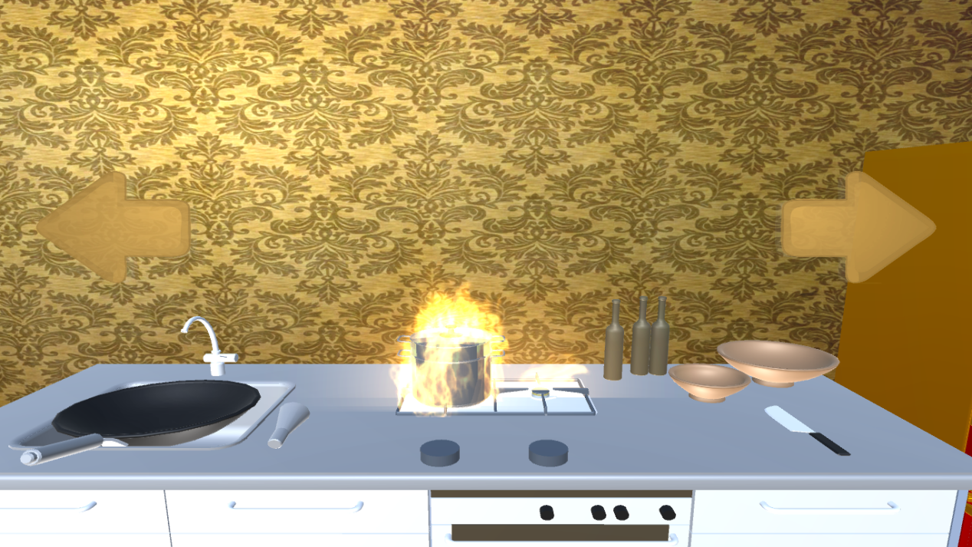

手势：用手触碰炉灶开关点火或熄火。

鼠标：鼠标点击炉灶开关点火或熄火。

**冰箱**

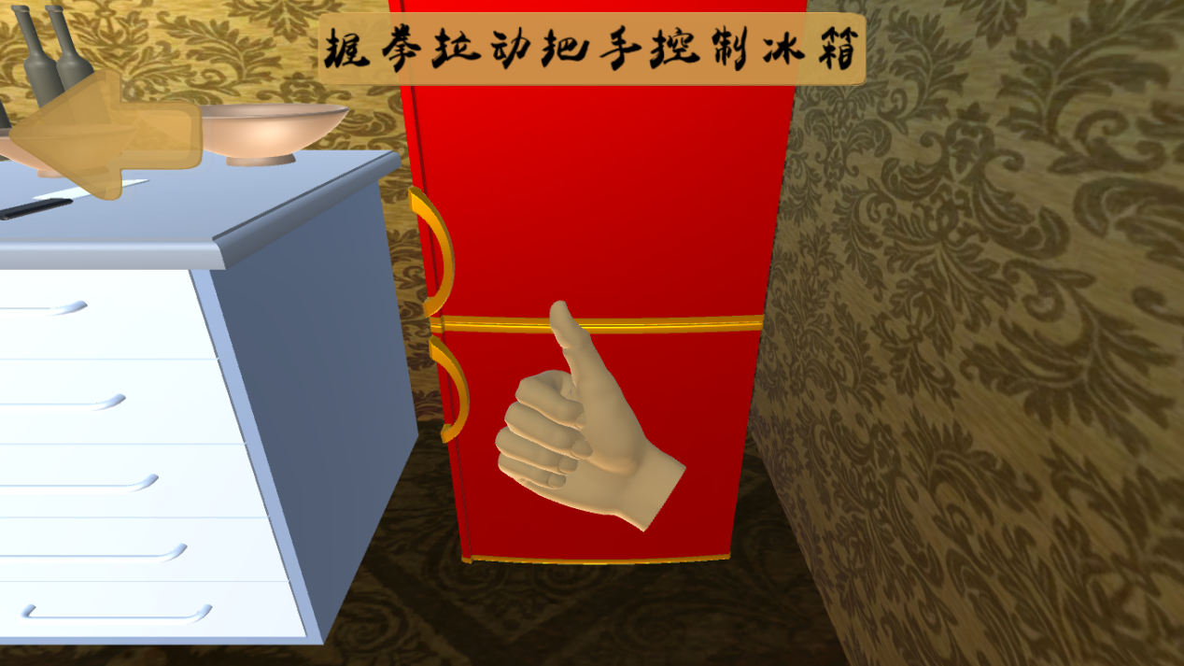

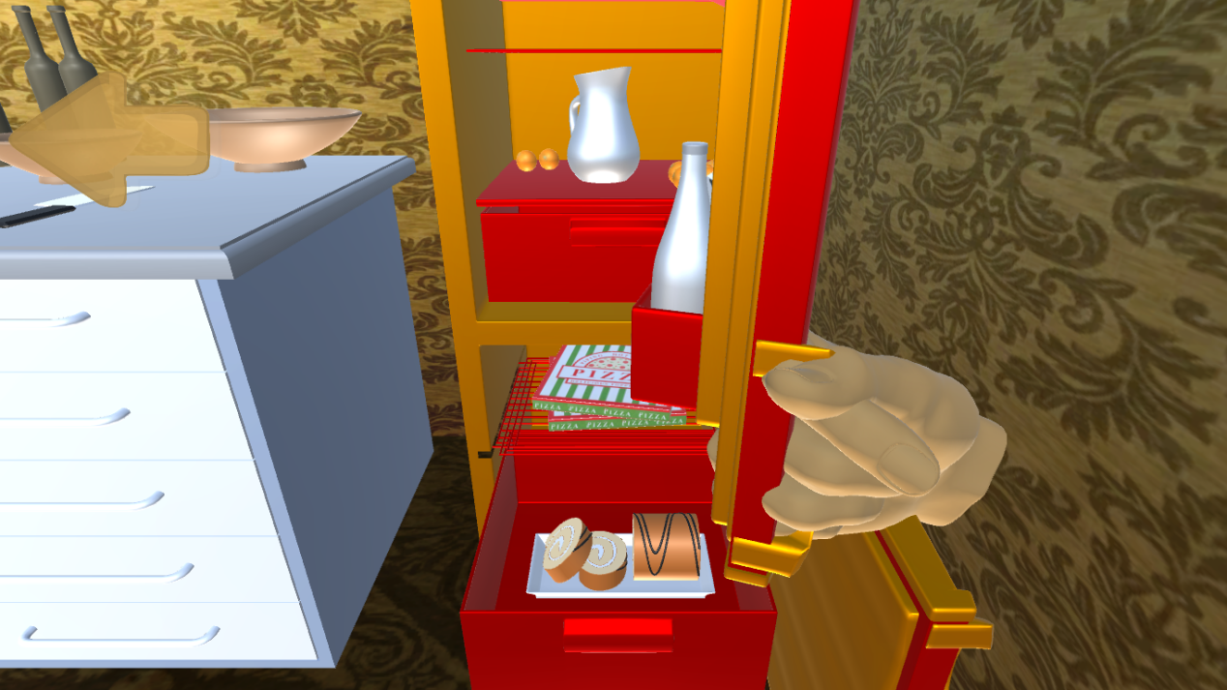

手势：手部移动至把手位置，手指合拢成握拳状后拉开或合上冰箱门。

鼠标：鼠标点击把手并按住不放，左右方向移动拉开或合上冰箱门。